بررسی عملی دو مدل توربین محور عمودی ساوینوس بر‌اساس نوع و تعداد پره در کاربردهای شهری

آرمان صادقی*1، مفید گرجی ‌بندپی

1- دانشجوی کارشناسی ارشد، مهندسی مکانیک تبدیل انرژی، موسسه آموزش عالی صنعتی مازندران، بابل

2- استاد، مهندسی مکانیک، دانشگاه صنعتی نوشیروانی، بابل

* بابل، صندوق پستی : 4718978891، armansadeghy3@gmail.com

چکیده

امروزه با پیشرفت علم و تکنولوژی و با پدید آمدن انرژی‌های تجدید‌پذیر جهان به دلیل گرم شدن و آلودگی‌های ناشی از مصرف بیش از اندازه‌ی انرژی‌های تجدید‌ناپذیر و سوخت‌های فسیلی فعالیت‌ها و سرمایه‌گذاری‌های زیادی در بخش انرژی‌های تجدید‌پذیر مانند انرژی خورشیدی، بادی، آبی و غیره کرده است و نیاز بشر به این انرژی‌ها روز به روز افزایش یافته است. در این تحقیق به مطالعه، طراحی، ساخت و آزمایش توربین‌های محور عمودی ساوینوس پرداخته شده است. این توربین‌ها جدا از استفاده از دو مدل ایرفویل نیم‌دایره‌ای و Du06 که در سایت جهانی Airfoiltools.com قرار دارند، بر اساس تعداد پره‌ها به دو صورت دو پره و سه پره با هم مورد مقایسه و آزمایش قرار گرفته‌اند. در این تحقیق اجزای تشکیل دهنده‌ی این توربین‌ها نشان داده شد و این توربین‌ها با شرایط و مشخصات آزمایشگاهی برابر در یک تونل باد واقع در دانشگاه صنعتی نوشیروانی بابل مورد آزمایش قرار گرفت و پارامتر‌های مختلف در این توربین‌ها ارزیابی شد. با توجه به نتایج نشان داده شده توربین‌های پره نیم‌دایره‌ای دارای عملکرد بهتری در بخش سرعت دورانی و ضریب توان نسبت به توربین‌ها با پره‌ Du06 می‌باشند.

**کلی**د‌واژگ**ان**

انرژی باد، توربین بادي با محور عمودي، توربین ساونیوس، ایرفویل، عملکرد هیدرودینامیکی

Practical investigation on two vertical axis savonious wind turbines based on types and numbers of blades for urban applications

Arman Sadeghy1*, Mofid Gorji bandpy2

1- Department of Mechanical Engineering, Mazandaran Institute Of Technology, Mazandaran, Iran.

2- Department of Mechanical Engineering, Babol Noshirvani University of Technology, Mazandaran, Iran

* P.O.B. 4718978891 Mazandaran, Iran, Armansadeghy3@gmail.com

Abstract

Nowadays with the development of science and technology and appearance of renewable Energy, Needless to say, world have plenty of activities and investments on renewable energy in terms of solar, wind, water and etc. because of the pollution and global warming, as a result human need this type of energy more than before. In this paper we studied, Designed, produced and analyzed a vertical axis wind turbine. According to airfoiltools.com, the turbines have been tested in terms of two different airfoils which are semi-circular airfoils and Du06 airfoils which are compared by the number of blades too. We considered two and three blades semi-circular and Du06 airfoils. In this research every part of wind turbine has been shown and these turbines have been tested in a wind tunnel located in Babol Noshirvani University of technology with the same situation and the same experiment information. Various parameters of turbine have been analyzed. All things considered, semi-circular airfoil turbines had showed better performance on rotation velocity and power coefficient than Du06 bladed turbines.

Keywords

Wind Energy, Vertical Axis Wind Turbine, Savonious Turbine, Airfoil, Hydrodynamic Performance

1. مقدمه

آنچه اکنون به عنوان بزرگترین مشکل جهانی، بشر را تهدید می‌کند، کمبود انرژی و آلودگی هوا بر اثر استفاده از سوخت‌های فسیلی است. برای رفع این دو معضل بزرگ از مدتها پیش، پژوهشگران و دانشمندان مطالعه و تحقیق برای استفاده از انرژی‌های تجدیدپذیر و پاک را شروع کرده اند و اکنون که دشواری‌های گرانی و کمبود سوخت‌های فسیلی و حداقل در۵۰ سال آینده، پایان یافتن این قبیل سوخت ها، پیش بینی شده و شدت آلودگی هوا، کلان شهرهای دنیا را بشدت تهدید می‌کند.انرژی های تجدیدپذیر روز به روز در حال پیشرفت و گسترش می باشند و این گسترش در کشورهای اروپایی بسیار مشهود می باشد. این پیشرفت ها ناشی از تحقیق و مطالعه در مورد انرژی های تجدیدپذیر و مهمتر از همه بررسی و تحقیقات پیرامون تجهیزات و لوازم بهره برداری از این منابع تولید انرژی و پیشرفت و توسعه و ارتقای کیفی مربوط به آنها می باشد. انرژی باد یکی از انرژی های تجدیدپذیر، رایگان و پاکیزه می باشد. پیشرفت در زمینه ی مربوط به انرژی های بادی به پیشرفت در زمینه ی مولدهای مربوطه می باشد و مولد مورد استفاده جهت حصول انرژی از باد، توربین های بادی می باشند، بنابراین جهت پیشرفت در زمینه ی انرژی های بادی می بایست به پیشرفت در حوزه ی توربین های بادی دست یابیم، برای این مهم می بایست شناخت دقیق از توربین های بادی و اجزای مربوطه داشته باشیم.

از گذشته‌های نه چندان دور، راه حل‌هایی برای تولید انرژی از منابع طبیعی مورد مطالعه قرار گرفته و عناصری مانند، آفتاب (نور خورشید)، آب، باد و امواج اقیانوس‌ها مورد توجه قرار گرفته است و دانشمندان می‌کوشند با استفاده از این عناصر طبیعی، مشکل انرژی را حل کنند که پیامد آن، کاهش آلودگی هوا و محیط زیست سالم خواهد بود.استفاده از قایق‌ها و کشتی‌های بادبانی و آسیاب‌های بادی و آبی، استفاده وسیع از انرژی آفتاب در مقاصد گرمایش و سوزاندن چوب و امثال آن برای تولید حرارت، تعبیه بادگیرهای طبیعی برای سرمایش اماکن مسکونی و بسیاری موارد دیگر از جمله مثال‌های بارز استفاده انسان از منابع انرژی طبیبعی می‌باشد.

توربین یک دستگاه مکانیکی دوار است که انرژی را از یک جریان سیال استخراج می کند و آن را به کار مفید تبدیل می کند. کار تولید شده توسط توربین می تواند برای تولید برق در هنگام ترکیب با یک ژنراتور مورد استفاده قرار گیرد. یک توربین توربو ماشین با حداقل یک قسمت متحرک به نام روتور است که یک شفت با تیغه متصل است. سیال متحرک روی تیغه ها عمل می کند تا آنها حرکت کنند و انرژی روتاری را به روتور تحویل دهند.

مراحل کار یک توربین کاملاً برعکس مراحل کار یک پنکه است. در پنکه انرژی الکتریسیته به انرژی مکانیکی تبدیل شده و باعث چرخیدن پره می‌شود. در توربین‌ها، چرخش پره‌ها انرژی جنبشی باد را به انرژی مکانیکی تبدیل کرده، سپس به الکتریسیته تبدیل می‌شود. باد به پره‌ها برخورد می‌کند و آن‌ها را می‌چرخاند. چرخش پره‌ها باعث چرخش محور اصلی می‌شود و این محور به یک ژنراتور برق متصل است. چرخش این ژنراتور، برق متناوب تولید می‌کند. توربین ها به چهار دسته تقسیم می شوند: توربین های بخار، توربین های گازی، توربین های آبی و توربین ‌های بادی.

**1-1 توربین‌های بادی محور عمودی ساوینوس :**

مکانیزم تولید گشتاور در توربین‌های ساوینوس نیروی درگ می‌باشد، به طوریکه اختلاف ضریب درگ در دو سوی محور، منجر به دوران محور میشود. زوایای حمله ی کوچک نیروی لیفت نیز در تولید گشتاور موثر می‌باشد. مطالعات انجام شده بر روی توربین‌های مختلف نشان میدهد که در شرایط‌های یکسان، توربین‌های ساوینوس برای تولید برق محلی، بهتر از دیگر انواع توربین از جمله داریوس می‌باشد. این در حالی‌ است که روتور‌های ساوینوس در زوایای چرخش مختلف ضریب گشتاور استاتیکی متفاوتی دارند، به این صورت که در بعضی‌ زوایا گشتاور استاتیکی و ضریب گشتاور استاتیکی بسیار مثبت و در بازه‌ای از زوایا ی چرخش مقدار منفی‌‌ای داراست و گشتاور استاتیکی منفی‌ در عملکرد توربین‌های ساوینوس تاثیر منفی‌ دارد. در شکل 8 شماتیک توربین بادی عمودی ساویتوس با 2 پره و 3 پره نمایش داده شده است.

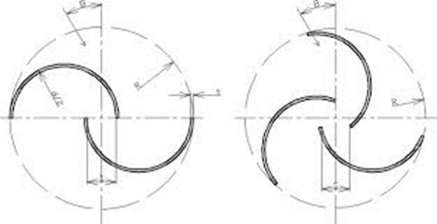

شکل 1-شماتیک توربین بادی عمودی ساویتوس با 2 پره و 3 پره

1. پیشینه‌ی پژوهش

توربین ساونیوس توسط سیگارد جان ساونیوس در سال ۱9۲۲ ابداع شد. ازنظر آیرودینامیکی این نوع توربین از نوع درگ محور می‌باشد و از این نظر معروف است که برای شروع به کار نیازمند گشتاور کمتری می‌باشد. این نوع توربین دارای بازده کم و ضریب توان آن معمولاً بین 15 تا 35 درصد می‌باشد. ساوینوس عملکرد 30 مدل مختلف از توربین اس شکل ساوینوس را در تونل باد و هوای آزاد مورد بررسی قرار داد که در نتیجه اعلام کرد، بالاترین ضریب توان این توربین در تونل باد و هوای آزاد به ترتیب 0.31 و 0.37 می‌باشد. در نیمه‌ی آخر قرن گذشته، آزمایش‌های مختلفی بر توربین‌های ساوینوس صورت گرفت که دریافتند مقدار ضریب توان در محدوده‌ی 0.15 تا 0.35 می‌باشد[1]. روگوسکی و همکاران به صورت 2 بعدی و با تحلیل سی‌اف‌دی یک توربین ساوینوس 2 پره را مورد ارزیابی قرار دادند و با همان نمونه به صورت آزمایشگاهی مقایسه کردند، آنها به این نتیجه رسیدند که از روش تحلیلی سی‌اف‌دی می‌توان برای بهبود شکل روتور استفاده کرد[2].

ونهنوبون و همکاران بر روی عملکرد توربین ساوینوس با تعداد پره‌های 2 ،3 و 4 کار کردند تا سرعت نوک پره، ضریب توان و ضریب گشتاور را محاسبه کنند، آنها به وسیله شبیه‌سازی با نرم‌افزار انسیس توزیع فشار هوا را نمایش دادند، نتیجه‌ی آزمایشات آنها نشان داد که تعداد پره بر عملکرد توربین تاثیر دارد و همچنین مدل 3 پره‌ی ساوینوس را با سرعت نوک پره‌ی 0.555 در سرعت باد 7 متر بر ثانیه بهترین عملکرد اعلام کردند[3]. علی و همکاران با مقایسه‌ی دو توربین ساوینوس 2 پره و 3 پره نشان دادند که توربین 2 پره بسیار کاراتر از توربین 3 پره می‌باشد، آنها افزایش گشتاور منفی با اضافه شدن پره‌ سوم را دلیل بر کاهش توان توربین می‌دانستند[4].

الکساندر و هولونیا تاثیر نسبت ابعاد تیغه، هم‌پوشانی، فضای بین تیغه‌ها و کم و زیاد کردن صفحات بالا و پایین توربین را آزمایش کردند، تست‌های آنها در تونل یاد و سرعت باد آن در محدوده‌ی 6 تا 9 متر بر ثانیه انجام شد. آنها نتیجه گرفتند که عملکرد توربین با افزایش نسبت ابعاد بهبود پیدا می‌کند، آزمایش برای روتور‌های 3 و 4 پره عملکرد خیلی ضعیفتری نسبت به 2 پره داشتند. آنها همچنین دریافتند که توربین با اضافه کردن محافظ و صفحات بالا و پایین عملکرد بهتری دارند و ثابت کردند که افزایش هم‌پوشانی موجب بهبود عملکرد روتور می‌شود[5]. بلکول و همکاران گزارش دادند که هندسه دو مرحله ای دارای عملکرد آیرودینامیکی بهتری نسبت به سه مرحله دارد، به استثنای گشتاور شروع حرکت توربین. آنها همچنین به این نتیجه رسیدند که افزایش نسبت ابعاد، عملکرد روتور را بهبود می‌بخشد[6].

برای این موضوع ساها و راجیکومار پره‌های پیچ‌دار ساونیوس را موردمطالعه قراردادند و مشاهده کردند که این نوع توربین دارای بازده بالاتری نسبت به توربین متعارف می‌باشد[9]. لارین و همکاران به صورت عددی عملکرد بک توربین ساوینوس دو پره را در بالای پشت‌بام و در توربین جریان آزاد مقایسه کردند و پی بردند که عملکرد توربین در بالای پشت‌بام و تونل باد تغییر خاصی نمی‌کند، گرچه با افزایش تعداد پره‌ها از 6 عدد به 7 عدد افزایش گشتاور از 0.15 به 0.24 را شاهد بودند[10].

بهره‌گیری از توربین‌های باد محور عمودي ساوینوسی در ساختمان‌ها به دلیل ساختار ساده و عملکرد مناسب با سرعت‌های پایین باد در مناطق شهري به‌منظور تولید توان و اهداف مختلف موردتوجه قرارگرفته است. ازجمله ساختارهاي نوآورانه پیشنهادي می‌توان به توربین باد محور عمودي ساوینوسی داراي شفت مخروطی و داراي پیچش به‌منظور افزایش دبی خروجی از توربین جهت بهره‌گیری از جریان هوا براي تهویه مطبوع ساختمان اشاره نمود. در تحقیق راس و همکاران, ، با مطالعه سه پارامتر اصلی قطر، ارتفاع و زاویه پیچش به مدل‌سازی هندسه‌های مختلف به‌منظور دستیابی به حالتی بهینه پرداخته شده است.ازجمله دیگر تحقیقات اخیر انجام‌گرفته در این زمینه تحلیل محاسباتی از پره توربین بادي را در زوایاي حمله مختلف و عدد رینولدز پایین می‌باشد[11]. ماهامارکالاگ و همکاران به صورت آزمایشگاهی و تحلبل هندسی پره‌ها تاثیر هم‌پوشانی، نسبت ابعادی و عدد رینولدز را روی توربین ساوینوس بررسی کردند. نتایج نشان داد که بهترین حالت توربین ساوینوس دارای فضای بین پره‌ها صفر، هم‌پوشانی صفر، نسبت ابعادی 0.77 ، زاویه‌ی قوس تیغه 135 درجه می‌باشد. روتور با ویژگی‌های بالا دارای بالاترین عملکرد بوده که ضریب توان آن حدود 0.32 در سرعت نوک پره‌ی 0.79 بوده است[12].

وانگ ژانگ با استفاده از تحلیل سه بعدی سی‌ اف دی یک مدل توربین بادی ساونیوس با پره‌های لوتوس شکل را مورد بررسی قرار داده است. که به این نتیجه منجر شده است که عملکرد تیغه‌های نیمه دایروی تقریبا برابر عملکرد تیغه‌های نیمه استوانه‌ای بوده و در قیاس با تیغه‌های بیضوی پیچیده بازده کمتری داشته ا‌ند[13]. آکوا و همکاران در سال 2012 در بسیاری از توربین‌های ممکن بر روی همپوشانی پره‌ها، شکل، مقطع، تعداد و ضخامت پره‌ها کار کردند، در نتیجه‌ی کارشان کارایی 50% را گزارش دادند[14].

1. توربین عمود محور ساوینوس پیاده‌سازی شده و دلایل انتخاب آن

**3-1 دلایل انتخاب توربین ساوینوس :**

**3-1-1 دلایل فیزیکی :**

توربین‌های بادی محور عمودی نسبت به جهت وزش باد حساسیت نداشته و هزینه‌ی ساخت بسیار کمتری نسبت به توربین‌های بادی محور افقی دارند. یکی از دلایل کمتر بودن هزینه‌ی توربین‌های بادی، قرار گرفتن پره‌ها و ژنراتور‌ها بر روی زمین می‌باشد. این در حالی است که پره‌ها و ژنراتور توربین‌های محور افقی بر روی برج نگهداری می‌شوند. حضور ژنراتور بر روی زمین سبب می‌گردد که هزینه و زمان تعمیر و نگهداری کاهش بسزایی داشته باشد.این توربین‌ها بر خلاف مدل افقی خود دارای آلودگی صوتی نبوده و تلاطم جریانات بادی تاثیر چشمگیر بر روی عملکرد آنها ندارد. توربین‌های محور عمودی ساوینوس اگرچه از لحاظ راندمان از توربین‌های محور عمودی داریوس ضعیف‌تراند، اما به دلیل کمتر بودن گشتاور شروع حرکت پایین‌تر نسبت به مدل داریوس کاربرد بیشتری در مناطق شهری دارند.

**3-1-2 دلایل ابعادی :**

هرچه توربین بادی از نظر ابعاد بزرگ‌تر باشد، هزینه‌ی ساخت مجموعه‌ی پره‌ها، محور، قاب و سیستم انتقال قدرت بالاتر خواهد بود. با توجه به چشم‌انداز شهری و موقعیت قرار گیری توربین‌های بادی بر روی سقف ساختمان‌ها، بحث محدودیت ابعادی اهمیت بیشتری پیدا می‌کند. کمبود فضا برای چند توربین بادی بر روی بهم منازل و تاثیر قرارگیری توربین‌ها بر روی چشم‌انداز، بشر را بیش از پیش به سمت استفاده از توربین‌‌های محور عمودی با ابعاد کوچک سوق می‌دهد.

زمان ساخت توربین‌ها نقش زیادی در افزایش هزینه‌ی ساخت توربین‌ها دارد. هرچه ابعاد بزرگ‌تر باشد، زمان ساخت توربین افزایش می‌یابد. توربین‌های عمود محور ساوینوس به دلیل سادگی فیزیکی و قرار گرفتن ژنراتور و پره‌ها بر روی زمین، از نظر هزینه‌ی ساخت و نگهداری از بقیه‌ی توربین‌ها پیشی می‌گیرد. از دیگر دلایل ابعادی انتخاب توربین‌های محور عمودی می‌شود به انتقال و خمل آسان آنها اشاره کرد. که امتیاز بسیار مهمی در بافت شهری دارد[15].

**3-2 اجزای توربین ساوینوس :**

در این تحقیق از یک توربین ساوینوس بدون مبدل جریان الکتریکی استفاده شده است و پارامتر های مختلف آیرودینامیکی مورد بررسی قرار گرفته است. بنابراین اجزای توربین مدل شده به شرح زیر می‌باشد.

1. پره
2. محور یا شفت
3. صفحات نگهدارنده‌ی پره‌ها
4. قاب
5. بوش‌های
6. بلبرینگها

در ادامه نمونه‌ای از اجزای تشکیل دهنده‌ی توربین مورد بحث نمایش داده شده است :

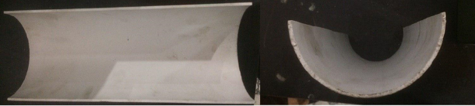

شکل 2- نمونه‌ای از پره‌ی توربین

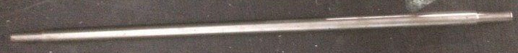

شکل 3- شفت توربین

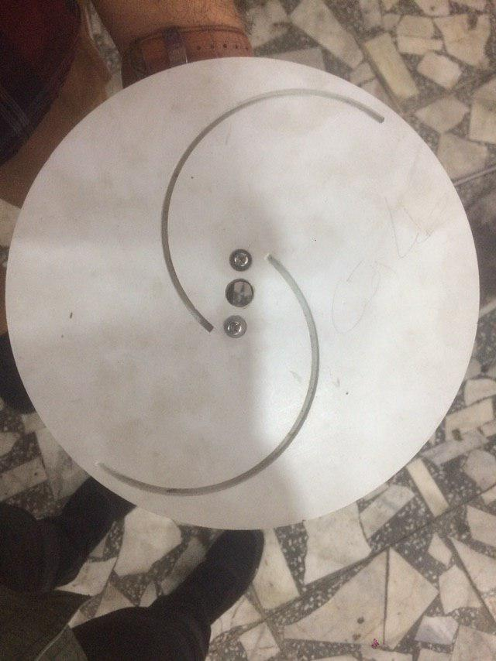

شکل 4- نمونه‌ای از صفحات نگهدارنده

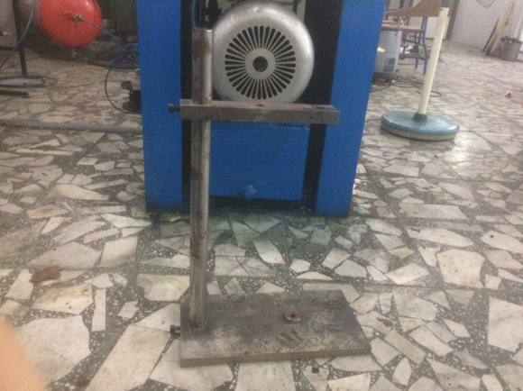

شکل 5- قاب

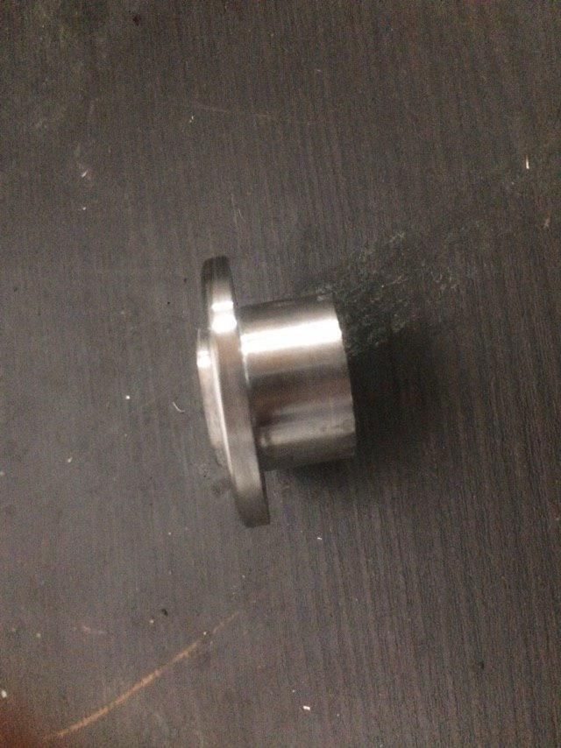

شکل 6- نمونه‌ای از بوش

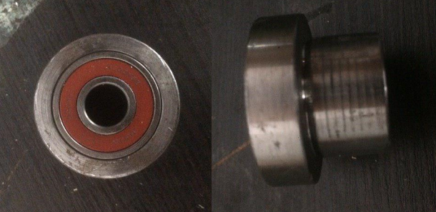

شکل 7- نمونه‌ای از بولبرینگ که در بوش پرس شده

**3-3 اسمبل :**

تمامی قطعات فوق برای توربین‌ها با شرایط مختلف به صورت مجزا سرهم یا اسمبل گشته است. در ابتدا اولین چیزی که حایز اهمیت است نحوه‌ی قرار گیری قسمت دوار توربین می‌باشد. در اولین گام، بوش‌های متصل کننده‌ی روتور به شفت به صفحه‌های نگهدارنده پیچ می‌شوند، سپس پره‌ها را بر روی صفحه‌ها سوار می‌کنیم. به این صورت که پره‌های نیم دایره‌ای در داخل شیار‌های نعبیه شده و پره‌های پروفیل ایرفویلی به وسیله‌ی میله‌های راهنمای در صفحه‌ها قرار می‌گیرند. سپس به آرامی و با ضربات کنترل شده شفت را وارد کرده و از صفحات عبور می‌دهیم. در این حالت پره‌ها و صفحات با استقامت پایینی روی هم قرار گرفته‌اندکه با بستن پیچ بوش متصل به بدنه‌ی روتور موقعیت روتور را نسبت به هم‌دیگر و شفت ثابت می‌کنیم. در این حالت توربین به صلبیت دلخواه رسیده و یکپارچه گشته‌است. در ادامه با ضربات کنترل شده روتور به ترتیب در بوش‌های پایینی و بالایی جا زده می‌شوند. نمونه‌ای از توربین اسمبل شده در شکل (8) نمایش داده شده است.

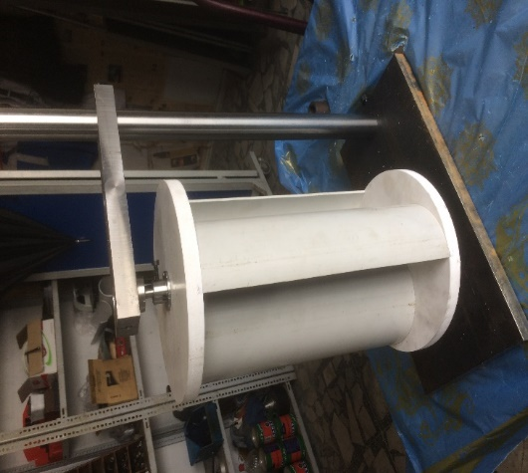

شکل 8- نمونه‌ای از توربین اسمبل شده

ضریب توان نشان دهنده‌ی راندمان یا کارایی توربین‌ها می‌باشد که به‌وسیله‌ی معادله‌ی زیر قابل محاسبه است. و از سوی دیگر هرچه سرعت باد خروجی توربین کمتر باشد به این معنی است که توربین از باد ورودی حاصله از تونل باد استفاده‌ی بهتری کرده است و کار آمد‌تر بوده. جهت بررسی کارایی توربین محور عمود پیاده‌سازی شده، معیار ضریب توان طبق فرمول زیر محاسبه گردیده است :



نتایج حاصل از آزمایشات در فصل بعد به تفضیل بیان می‌شود.

1. تحلیل نتایج حاصل از آزمایش‌ها

در بخش‌های گذشته به بررسی انرژی‌های تجدید‌پذیر، انرژی باد و لزوم استفاده از آن پرداختیم. سپس به تحلیل توربین ساوینوس ومعرفی آن به عنوان یک توربین مناسب برای مناطق شهری پرداختیم. در ادامه به توضیح در مورد توربین ساخته شده در این تحقیق پرداختیم و نحوه‌ی ساخت و اسمبل توربین ساوینوس را به تفضیل شرح داده شد. در ادامه به بررسی نتایج حاصله از این تحقیق می‌پردازیم و نتایج حاصله را با ذکر دلیل بیان می‌سازیم. در ابتدا شرایط و مشخصات فنی آزمایش‌های انجام شده به تفضیل بیان خواهد شد و سپس مراحل آزمایش و نتایج بدست آمده تحلیل و بررسی می‌شود.

**4-1 مشخصات و شرایط فنی آزمایش :**

برای ارایه و توضیح بهینه در این تحقیق، ابتدا به مشخصات فنی و شرایط آزمایش می‌پردازیم به این صورت که در جدول مشاهده می‌شود، توربین‌های بررسی شده بر اساس وزن و طیف باد مشخص شده است. در جدول زیر توربین‌ها به 4 نوع مختلف نامیده شده اند که انواع توربین به شرح زیر می‌باشد :

1. توربین نوع 1 : توربین سه پره با پروفیل پره‌ی نیم‌دایره‌ای
2. توربین نوع 2 : توربین دو پره با پروفیل پره‌ی نیم‌دایره‌ای
3. توربین نوع 3 : توربین سه پره با پروفیل پره‌ی Du06-W-200 VAWT Airfoil
4. توربین نوع 4 : توربین دو پره با پروفیل پره‌ی Du06-W-200 VAWT Airfoil

|  |  |  |  |  |  |  |
| --- | --- | --- | --- | --- | --- | --- |
| **نوع توربین** | **تعداد پره** | **وزن هر پره** | **وزن صفحات** | **وزن شفت** | **وزن کل** | **طیف باد** |
| **نوع 1** | 3 | 300 | 300 | 400 | 1900 | 7.5-12 |
| **نوع 2** | 2 | 300 | 300 | 400 | 1600 | 6.5-12 |
| **نوع 3** | 3 | 140 | 360 | 400 | 1540 | 8-12 |
| **نوع 4** | 2 | 140 | 360 | 400 | 1400 | 9-12 |

در جدول فوق تمام وزن‌ها بر حسب گرم و طیف باد بر جسب متر بر ثانیه می‌باشد، ضمن اینکه منظور از طیف باد، شروع حرکت توربین تا حداکثر سرعت اندازه‌گیری شده در این تحقیق می‌باشد. لذا آزمایش‌های انجام شده در هر توربین در طیف مشخص شده‌ی جدول بالا انجام گشته و نتایج آن در ادامه ارایه می‌شود.

**4-2 سرعت باد :**

سرعت باد ورودی به توربین مهمترین پارامتر تاثیر گذار بر روی توربین می‌باشد. در این تحقیق سرعت باد ورودی به توربین از 0 متر بر ثانیه تا 12 متر بر ثانیه مورد بررسی قرار گرفته است. ولی همانطور که در جدول فوق نشان داده شده است ؛ توربین‌های مختلف در سرعت جریان باد‌های مختلف شروع به حرکت کرده‌اند و طیف سرعت باد آزمایش شده در هر توربین متفاوت است. سرعت جریان باد در فواصل 0.5 متر بر ثانیه مورد بررسی قرار گرفته است تا خطای آزمایش را کمتر کند.

**4-3 نتایج حاصل از نمودار ضریب توان بر حسب سرعت باد ورودی به توربین :**

در این قسمت نمودار‌های ضریب توان توربین محور عمودی ساوینوس بر حسب سرعت جریان باد ورودی به توربین یا به عبارتی دیگر سرعت جریان باد خروجی از تونل باد نمایش داده شده است.

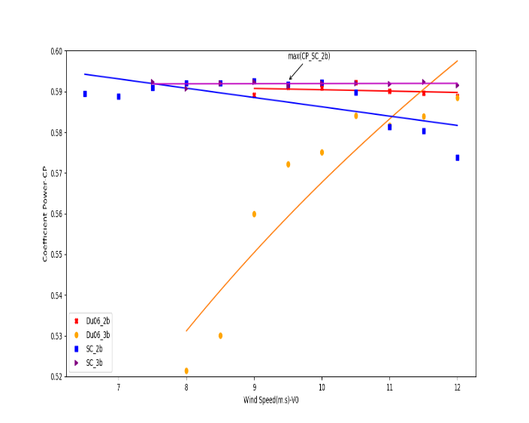

نمودار 1- نمودار ضریب توان بر حسب سرعت باد ورودی

برای بررسی و مقایسه‌ی بهتر در این نمودار، این نمودار را به چند نمودار تبدیل کرده و پارامتر‌ها را با هم مقایسه می‌کنیم.

ابتدا نمودار‌های توربین‌های دوپره و سه پره‌ی هر پروفیل خاص را مجزا تحلیل شده .

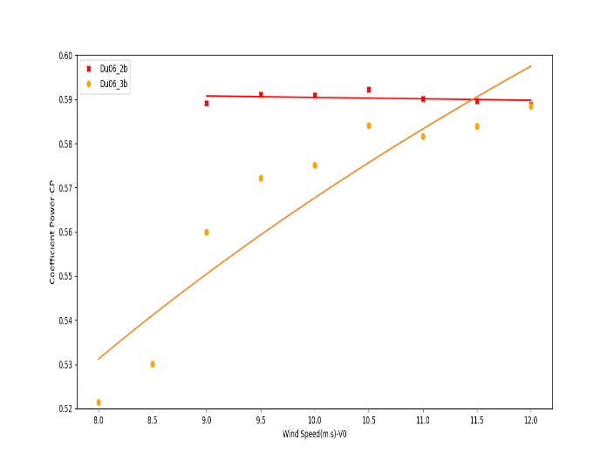

نمودار 2- نمودار ضریب توان بر حسب سرعت باد برای توربین‌ها با پره‌ی Du06

همانگونه که مشاهده می‌شود نمودار قرمز رنگ مربوط به توربین دو پره پروفیل پره‌ی Du06 و نمودار نارنجی مربوط به توربین سه پره با همین پروفیل پره می‌باشد. توربین سه پره Du06 در سرعت پایین‌تری نسبت به توربین دو پره شروع به حرکت می‌کند ولی دارای راندمان کمتری نسبت به توربین دو پره می‌باشد. دلیل این اتفاق این بوده که توربین دو پره‌ی Du06 دارای سطح بارگیری درگی کمتری نسبت به سه پره دارد و از این رو دیرتر به گشتاور لازم جهت شروع به حرکت می‌رسد ولی به دلیل سبک‌تر بودن سرعت دورانی بالاتری داشته است. در ضمن توربین‌های Du06 به دلیل داشتن پروفیل خاص در سیر سرعت باد بالاتر روند صعودی داشته اند. زیرا ضریب توان توربین بر اساس استفاده‌ی بهینه‌ی توربین از باد ورودی تعریف شده است و این امر طی بالاتر بردن سرعت دورانی بهبود یافته است.

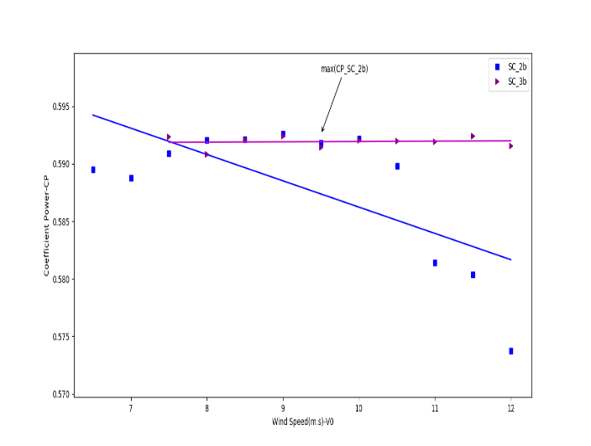

نمودار3- نمودار ضریب توان بر حسب سرعت باد برای توربین‌ها با پره‌ی نیم‌دایره

همانگونه که مشاهده می‌شود نمودار آبی رنگ مربوط به توربین دو پره پروفیل پره‌ی نیم‌دایره‌ای و نمودار بنفش مربوط به توربین سه پره با همین پروفیل پره می‌باشد. در این توربین‌ها سطح درگی مناسبی از نظر آیرودینامیکی وجود داشته و این امر موجب گشته است که سبک‌تر بودن توربین دو پره علاوه بر بوجود آمدن سرعت دورانی بالاتر، توربین نیز زودتر شروع به دوران کند. در توربین‌های پره نیم‌دایره‌ای توربین دو پره به دلیل بیشتر شدن سرعت باد خروجی از توربین دارای عملکرد نزولی در بخش ضریب توان داشته است و عملکرد توربین سه پره نسبتا ثابت مانده است. این رفتار از این توربین‌ها به دلیل کمتر بودن سطح درگی در این توربین‌ها می‌باشد. در مدل سه پره سطح دریافت کننده‌ی انرژی باد بیشتر بوده و موجب نگه داشتن میزان ضریب توان در تمام طیف‌های بادی شده است ولی در توربین دو پره به دلیل کمتر بودن تعداد پره‌ها نسبت به مدل سه پره، طی افزایش سرعت باد ضریب توان کاهش یافته است.

حال به مقایسه‌ی پروفیل پره‌های توربین‌ها پرداخته می‌شود. به این صورت که توربین‌های دو پره و سه پره را جدا ساخته و در نمودار‌های مجزا مورد بررسی قرار داده.

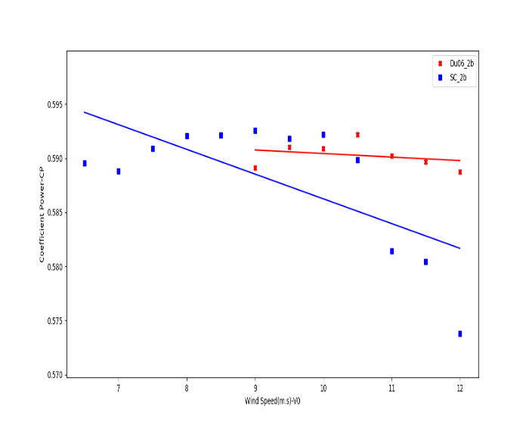

نمودار4- نمودار ضریب توان بر حسب سرعت باد برای توربین‌ها دو پره

همانگونه که مشاهده می‌شود نمودار قرمز رنگ مربوط به توربین دو پره پروفیل پره‌ی Du06 و نمودارآبی رنگ مربوط به توربین دو پره پروفیل پره‌ی نیم‌دایره‌ای می‌باشد. این نمودار برای مقایسه‌ی عملکرد توربین‌های که با تعداد پره‌های برابر ولی از لحاظ آیرودینامیکی متفاوت هستند ترسیم گشته‌ است. با توجه به نقاط نمودار، منحنی‌های مشابه‌ای دارند با این تفاوت که نمودار توربین‌ مدل نیم‌دایره‌ای سیر ضریب توان گسترده‌تری داشته است. توربین پره نیم‌دایره‌ای در جریان 6.5 متر بر ثانیه‌ای باد شروع به حرکت کرده در حالی که این سرعت برای توربین یا پره‌ی Du06 9 متر بر ثانیه بوده است. دلیل این امر حجم بالاتر دریافت نیروی درگی می‌باشد.

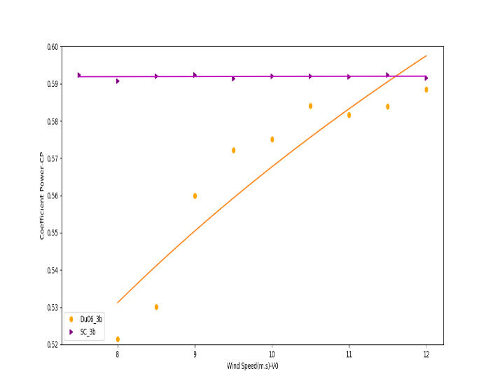

نمودار5- نمودار ضریب توان بر حسب سرعت باد برای توربین‌ها سه پره

همانگونه که مشاهده می‌شود نمودار بنفش مربوط به توربین سه پره‌ی با پروفیل پره‌ی نیم‌دایره‌ای و نمودار نارنجی مربوط به توربین سه پره با پروفیل پره‌ی Du06 می‌باشد. همانگونه که مشاهده می‌شود در این نمودار نیز توربین پره نیم‌دایره‌ای در سرعت باد پایین‌تری نسبت به توربین با پره‌ی Du06 شروع به حرکت می‌کند. توربین با پره‌ی Du06 داریی راندمان پایین‌تر ولی صعودی بوده و توربین‌ پره نیم‌دایره‌ای با با یک راندمان ثابت بوده. توربین پره نیم‌دایره‌ای به دلیل داشتن سطوح آیرودینامیکی بهتر و جذب نیروی درگی بهتر واجد شرایط مساعد‌تری از لحاظ ثبات عملکرد بوده است.

5- نتایج

یکی از بزرگ‌ترین دغدغه‌های بشریت استفاده‌ی کمتر از سوخت‌های فسیلی و استفاده‌ی بیشتر از انرژی‌های تجدید‌پذیر می‌باشد. به دلیل آلودگی و برگشت پذیر نبودن سوخت‌های فسیلی بشر روز به روز به استفاده از انرژی‌های تجدید پذیر بیشتر ترغیب می‌شود. در این تحقیق به مطالعه، طراحی، ساخت و آزمایش یک توربین عمود محور ساوینوس پرداخته شد و پارامتر‌های مختلفی که بر عملکرد این توربین‌ها تاثیر می‌گذارد مورد بررسی قرار گرفت. در این تحقیق دو مدل پره‎ی توربین عمودی با نام‌های پروفیل نیم‌دایره‌ای و پروفیل Du06 و با تعداد پره‌های دو و سه پره مورد ارزیابی قرار گرفت و به صورت مجزا با هم مقایسه شد. با توجه به نتایج نشان داده شده در بخش پیشین توربین‌های پره نیم‌دایره‌ای دارای عملکرد با ثبات‌تر و قابل اطمینان‌تری نسبت به توربین‌ها با پره ایرفویل Du06 داشته‌اند. توربین‌های نیم‌دایره‌ای به دلیل شروع به حرکت زودتر، انرژی بادی کمتر و راندمان قابل اطمینان‌تر برای بافت شهری بسیار مناسب‌ می‌باشند.

**6- مراجع**

[1] A. J. P. o. t. I. o. M. E. Sayers, Part A: Power and P. Engineering, "Blade configuration optimization and performance characteristics of a simple Savonius rotor," vol. 199, no. 3, pp. 185-1985, 191

[2] K. Rogowski, R. J. J. o. T. Maroński, and A. Mechanics, "CFD computation of the Savonius rotor," vol. 53, no. 1, pp. 37-45, 2015

[3] F. Wenehenubun, A. Saputra, and H. J. E. P. Sutanto, "An experimental study on the performance of Savonius wind turbines related with the number of blades," vol. 68, pp. 297-304, 2015.

[4] M. H. J. I. J. o. M. E. R. Ali, "Experimental comparison study for Savonius wind turbine of two & three blades at low wind speed," vol. 3, no. 5, pp. 2978-2986, 2013

[5] Alexander, B. J. J. o. W. E. Holownia, and I. Aerodynamics, "Wind tunnel tests on a Savonius rotor," vol. 3, no. 4, pp. 343-351, 1978

[6] . F. Blackwell, R. F. Sheldahl, and L. V. Feltz, *Wind tunnel performance data for two-and three-bucket Savonius rotors*. Sandia Laboratories Springfield, VA, USA, 1977

[7] S. Roy, U. K. J. R. Saha, and S. E. Reviews, "Review on the numerical investigations into the design and development of Savonius wind rotors," vol. 24, pp. 73-83, 2013

[8] P. Larin, M. Paraschivoiu, C. J. J. o. W. E. Aygun, and I. Aerodynamics, "CFD based synergistic analysis of wind turbines for roof mounted integration," vol. 156, pp. 1-13, 2016

[9] I. Ross, A. J. J. o. W. E. Altman, and I. Aerodynamics, "Wind tunnel blockage corrections: Review and application to Savonius vertical-axis wind turbines," vol. 99, no. 5, pp. 523-538, 2011

[10] F. J. U. o. P. Mahamarakkalage, Srilanka, "On the Performance and Wake Aerodynamics of the Savonius Wind Turbine, a Thesis of Doctoral of Philosophy," vol. 1, no. 2, p. 3, 1980.

[11] Y.-F. Wang, M.-S. J. E. Zhan, and Buildings, "3-Dimensional CFD simulation and analysis on performance of a micro-wind turbine resembling lotus in shape," vol. 65, pp. 66-74, 2013

[12] J. V. Akwa, H. A. Vielmo, A. P. J. R. Petry, and s. e. reviews, "A review on the performance of Savonius wind turbines," vol. 16, no. 5, pp. 3054-3064, 2012

[13] S. J. W. e. Sivasegaram, "Design Parameters Affecting the Performance of Resistance-Type, Vertical-Axis Windrotors; An Experimental Investigation," pp. 207-217, 1977

[14] S. J. W. E. Sivasegaram, "Concentration augmentation of power in a Savonius-type wind rotor," pp. 52-61, 1979'

[15] I. J. E. f. S. D. Al-Bahadly, "Building a wind turbine for rural home," vol. 13, no. 3, pp. 159-165, 2009